Лекція 9

НЕЧІТКА МОДЕЛЬ ПРЕДСТАВЛЕННЯ ЗНАНЬ

1. Історія розвитку та сфера застосування нечітких знань та нечіткої логіки
2. Поняття нечітких знань
3. Прийняття рішень на основі нечітких знань
4. Метод Демстера-Шафера

9.1. Історія розвитку та сфера застосування нечітких знань та нечіткої логіки

Поява нечіткої логіки
Термін «нечітка множина» (“fuzzy set”) вперше з'явився в 1965, коли професор Лотфі А. Заде (Lotfi A. Zadeh) з університету в Берклі (Berkeley), USA опублікував статтю під назвою “Fuzzy sets”.

Перші застосування
У той же час деякі дослідники почали застосовувати методи нечіткої логіки для вирішення проблем, які вважалися складними. У 1975 році професор Мамдані (Mamdani) з Лондона розробив та опублікував методику керування двигуном парової турбіни. 1978 року датська компанія F.L. Smidth розробила систему керування для печі випалу цегли. Це було першим застосуванням у промисловості системи на основі нечіткої логіки.

Застосування нечіткої логіки викликало справжній бум творчої активності у Японії, де дослідження були як теоретичні, але мали ще й прикладної, орієнтований на застосування, характер. Наприкінці вісімдесятих термін «Нечітка логіка» набув широкого поширення, тому що ці методи управління стали застосовувати в пральних машинах, відеокамерах та іншій побутовій техніці. Промислові застосування, такі як водопостачання, портові крани, системи керування в метро, а також системи вентиляції та кондиціювання повітря почали також широко використовувати нечітку логіку. На завершення впровадження методів управління на основі нечіткої логіки в промисловості, її стали використовувати в системах моделювання у фінансовій сфері та діагностики у медицині. Починаючи з 1990, у Німеччині та США стали створювати велику кількість додатків на основі методів нечіткої логіки.
Нечітка логіка базується на таких спостереженнях:
Знання та вміння, які людина часто використовує для вирішення будь-якої проблеми, є недосконалими:
вони можуть бути сумнівними (людина може бути не впевнена в їх ефективності); чи не перевіреними.
Людина часто вирішує складні проблеми на основі приблизних вхідних даних (точність вхідних даних при цьому не потрібна), наприклад, щоб вибрати квартиру для проживання людина може розглядати різні вхідні дані, серед яких можуть бути район, близькість магазинів, відстань до роботи і вартість оренди. Однак, не потрібна точність всіх параметрів вхідної інформації.
У промисловості оператори дуже часто з легкістю вирішують дуже складні та комплексні проблеми без попереднього опрацювання можливої проблеми та моделювання системи. Подібно до того, як і для керування автомобілем не потрібно попереднє моделювання поїздки, незважаючи на те, що автомобіль є дуже складною системою і поїздка може бути не простою.
Чим складніша система, тим складніше її моделювання та передбачення її поведінки під час роботи. Зі всього сказаного вище можна зробити такі висновки:
часто простіше та корисніше моделювати поведінку оператора системи управління, ніж моделювати роботу самої системи;
замість того, щоб використовувати точні математичні обчислення та рівняння, ефективніше використовувати якісні оцінки ситуації та застосовувати відповідні заходи обробки.

9.2. Подання нечітких знань

Поняття часткової приналежності до множини
У теорії множин елемент або належить множині, або ні. Поняття множин використовується у багатьох математичних теоріях. Це важливе поняття, проте, не розглядає прості ситуації, коли все ясно і зрозуміло. Наприклад, при виборі фруктів дуже не складно визначити загальний набір яблук. Однак при цьому непросто визначити набір стиглих яблук. Ми розуміємо, що яблука дозрівають поступово… Поняття набору стиглих яблук, таким чином, є не чітким (розпливчастим).

Функція приналежності
Нечітка множина визначається за допомогою «функції приналежності», яка відповідає поняттю “характеристична функція” у класичній логіці. Припустимо, хочемо визначити безліч людей «середнього росту». У класичній логіці ми повинні визначити, що середнім ростом ми вважаємо рост між 1,60 м і 1,80 м. Характеристична функція в цьому випадку (див. рис. 4.1(а)) дає "0" для всіх, відмінних від заданого діапазону ростів та “1” якщо рост відповідає заданому.
Нечітка кількість людей «середнього росту» задається за допомогою «функції приналежності», яка в цьому випадку може набувати значення в діапазоні [0;1]. Кожний можливий ріст у цьому випадку буде представлено у вигляді «функції приналежності» до нечіткої множини людей «середнього росту» (див. рис. 4.1(б)), який набуває значення між 0 і 1.
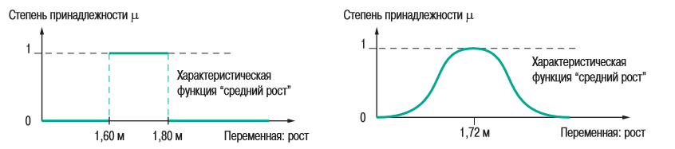

Рис. 4.1. Види характеристичних функцій для нечітких чисел (а, б)

Декілька нечітких множин можна визначити через одну змінну, яка набуває кількох значень, наприклад множини "маленький ріст", "середній ріст" і "високий ріст". Кожне поняття визначає функція приналежності (див. рис. 4.2).
.
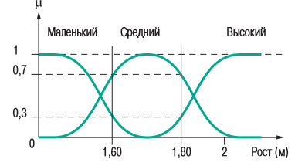
Рис. 4.2. Безперервна функція приналежності для нечіткого значення Ріст людини

Цей приклад показує можливість застосування нечіткої логіки. Людину ростом 1,80 м можна віднести до групи "високий ріст" зі ступенем належності 0,3 та до групи "середній ріст" зі ступенем належності 0,7. У класичній логіці перехід від середнього росту до високого - миттєвий. Людина з ростом 1,80 м швидше за все належить групі середнього росту, а людина ростом 1,81 м швидше за все висока. Змінна (ріст) та її описи (середній, високий), визначені функцією приналежності, лінгвістичною змінною та лінгвістичними описами відповідно.
Обидва поняття лінгвістична змінна та лінгвістичний опис можуть бути використані безпосередньо в правилах. Функція приналежності може набувати будь-якої форми. Найчастіше для її подання використовуються шматково-лінійні функції.
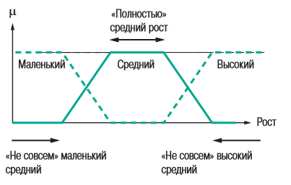
Рис. 4.3. Трапецеподібна шматково-лінійна функція приналежності

Зазвичай це трикутна або трапецеподібна функції.
Трикутним нечітким числом називається трійка дійсних чисел, якими його функція приналежності визначається так:
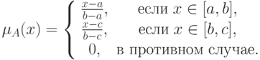
Друге число трійки зазвичай називають модою чи чітким значенням нечіткого трикутного числа. Числа та характеризують ступінь розмитості чіткого числа.
Наприклад, нечітке трикутне число , яке можна лінгвістично проінтерпретувати як "близько 5" або "приблизно 5".
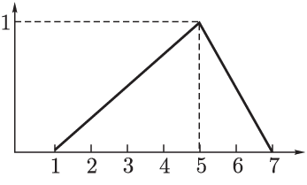

Трапецеподібним нечітким числом є нечітке число, задане параметрами з носієм і відрізком толерантності, що задається наступною функцією приналежності:
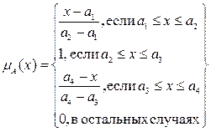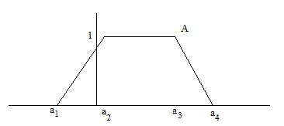

9.3. Нечіткий логічний висновок

Основою щодо операцій логічного виводу є правила, що містять логічні висловлювання у вигляді «якщо – то» і функції приналежності відповідних лінгвістичних термів.
Нехай у базі є m правил виду:
R₁: ЯКЩО x₁ це А₁₁… ТА …x_{n} ЦЕ А_{1n,} TO y ЦЕ B₁
R_{і}: ЯКЩО x₁ це А_{i1}… ТА …x_{n} ЦЕ А_{in,} TO y ЦЕ B_{і}

…
R_{m}: ЯКЩО x₁ це А_{i1}… ТА …x_{n} ЦЕ А_{mn,} TO y ЦЕ B_{m}

Де x_{k} (k=1…n) – вхідні змінні , у – вихідна змінна, A_{ik} B_{i} - задані нечіткі множини із відповідними функціями приналежності.
Результатом нечіткого висновку є чітке значення змінної y* на основі заданих нечітких значень x_{k}.
У загальному випадку алгоритм нечіткого висновку включає 4 етапи: введення нечіткості (фазифікація), нечіткий вивід, композиція та приведення до чіткості (дефазифікація)
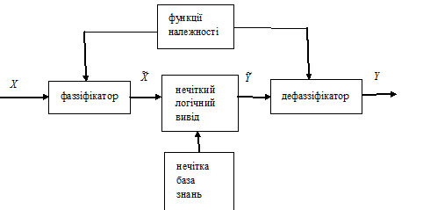
Рис.54.4. Алгоритм нечіткого вивода

Алгоритми нечіткого виводу відрізняються, переважно, видом використовуваних правил, логічних операцій та різновидом методу дефазифікації. Розроблено методи нечіткого виведення Мамдані, Сугено, Ларсена, Цукамото.

ПРИКЛАД ЗАСТОСУВАННЯ

Завдання: Автоматична оцінка рівня комфорту водіння автомобіля

Опис:
Розробіть систему нечіткої логіки, яка оцінює рівень комфорту водіння автомобіля на основі трьох параметрів:
- Швидкість руху (км/год) – впливає на комфортність поїздки (надто низька або висока швидкість може знижувати комфорт).
- Якість дорожнього покриття (%) – визначає рівень нерівностей та ям на дорозі.
- Шум у салоні (дБ) – чим вищий рівень шуму, тим менш комфортною є поїздка.

Система повинна використовувати нечіткі множини та правила, щоб оцінити загальний рівень комфорту на шкалі від "Дуже низький" до "Дуже високий".

Вимоги:
- Визначити нечіткі множини для кожного параметра (наприклад, "низька швидкість", "середня якість дорожного покриття", "висока швидкість" тощо).
- Побудувати нечіткі правила, які встановлюють зв'язок між вхідними параметрами та рівнем комфорту.
- Використати метод Мамдані або інший підхід для виведення результату.
- Використати дефазифікацію, щоб отримати конкретне значення рівня комфорту.
Ми розглянемо простий приклад із трьома вхідними параметрами та використаємо метод Мамдані для обчислення рівня комфорту.

1. Визначення вхідних та вихідних змінних

Вхідні змінні:
- Швидкість руху (км/год):
  - Низька (0–40 км/год)
  - Середня (30–80 км/год)
  - Висока (70–120 км/год)
- Якість дороги (% гарного покриття):
  - Погана (0–40%)
  - Середня (30–70%)
  - Хороша (60–100%)
- Шум у салоні (дБ):
  - Низький (20–40 дБ)
  - Середній (30–60 дБ)
  - Високий (50–80 дБ)

Вихідна змінна – рівень комфорту:
- Дуже низький (0–2)
- Низький (1–4)
- Середній (3–6)
- Високий (5–8)
- Дуже високий (7–10)

2. Вхідні дані (поточний стан автомобіля)
Нехай:
- Швидкість = 50 км/год (між "середня" і "низька")
- Якість дороги = 50% (між "середня" і "погана")
- Шум у салоні = 45 дБ (між "низький" і "середній")

3. Фазифікація вхідних значень
Знайдемо ступені належності до нечітких множин:
- Швидкість 50 км/год:
  - µ(низька) = 0 (низька до 40, тому, вірогідність приналежності 50 до цього інтервалу -0)
  - µ(середня) = (50 - 30) / (80 - 30) = 0.4
  - µ(висока) = 0
- Якість дороги 50%:
  - µ(погана) = 0
  - µ(середня) = (70 - 50) / (70 - 30) = 0.5
  - µ(хороша) = 0
- Шум у салоні 45 дБ:
  - µ(низький) = (40 - 45) / (40 - 20) = 0.75
  - µ(середній) = (45 - 30) / (60 - 30) = 0.5
  - µ(високий) = 0

4. Правила нечіткої логіки
Приклад нечітких правил:
- Якщо швидкість середня і дорога середня і шум низький, то комфорт середній.
- Якщо швидкість низька і дорога погана і шум середній, то комфорт низький.
- Якщо швидкість середня і дорога середня і шум середній, то комфорт низький.

5. Визначення ступенів належності вихідної змінної
- За правилом 1:
  - Мінімальне значення серед входів: min(0.4, 0.5, 0.75) = 0.4
  - Тому комфорт середній на рівні 0.4.
- За правилом 2:
  - Мінімальне значення: min(0, 0, 0.5) = 0
  - Впливу немає.
- За правилом 3:
  - Мінімальне значення: min(0.4, 0.5, 0.5) = 0.4
  - Тому комфорт низький на рівні 0.4.

6.Дефазифікація (метод центру ваги)

Для проведення дефазифікації за методом центру ваги (центр тяжіння, центроїдний метод) використовуємо формулу:

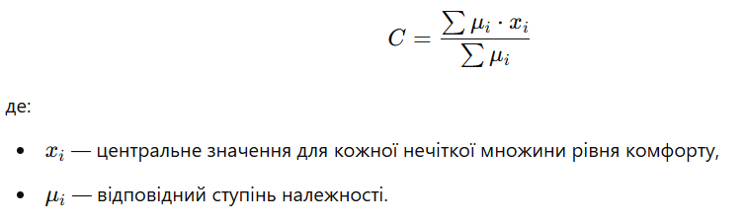

Гіпотетично візьмемо центри інтервалів:

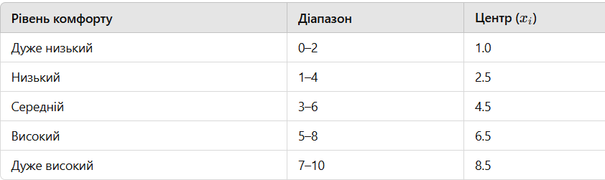
З наших розрахунків:
- μ(середній)=0.4
- μ(низький)=0.4

Обчислюємо центр ваги

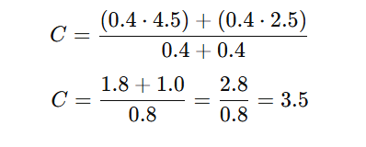

7. Висновок
Рівень комфорту ≈ 3.5, тобто між "низьким" і "середнім".

Детальніше один з методів нечікого логічного виводу буде розглянутий в практичній роботі.

9.5. Теорія Демпстера-Шафера

Теорія Демпстера-Шафера (Dempster-Shafer Theory, DST) — це математичний фреймворк для роботи з невизначеністю, який узагальнює теорію ймовірностей і дозволяє враховувати не лише точні дані, а й невизначеність, пов’язану з відсутністю інформації. Вона була розроблена Артуром Демпстером у 1960-х роках і пізніше розширена Гленном Шафером.
Теорія Демпстера-Шафера особливо корисна в ситуаціях, де:
Дані є неповними або неточними.
Неможливо точно визначити ймовірності подій.
Необхідно враховувати не лише впевненість у гіпотезах, а й незнання.

Основні положення
Фрейм розрізнення (Frame of Discernment, Θ):
Це множина всіх можливих гіпотез або станів системи.
Наприклад, для медичної діагностики Θ={інфекція,алергія,здоровий}
Базова ймовірнісна маса (Basic Probability Assignment, BPA або m):
Це функція, яка призначає "масу" (ступінь впевненості) підмножинам фрейму розрізнення Θ.
m(A) відображає впевненість у тому, що істинний стан знаходиться у підмножині A, але не в будь-якій її підмножині.
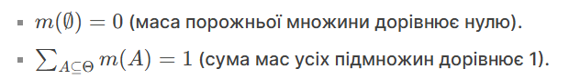
Умови:

Функція довіри (Belief Function, Bel):
Це міра впевненості в тому, що істинний стан знаходиться у підмножині A або в будь-якій її підмножині.
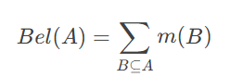
Обчислюється як сума мас усіх підмножин B, де B⊆A:
Функція правдоподібності (Plausibility Function, Pl):
Це міра того, що істинний стан не суперечить підмножині A.
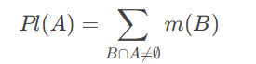
Обчислюється як сума мас усіх підмножин B, які перетинаються з A:
Pl(A)Pl(A) відображає максимально можливу впевненість у AA.
Правило комбінування Демпстера (Dempster's Rule of Combination):
Використовується для об’єднання двох незалежних джерел інформації (m1 та m2).
Формула:
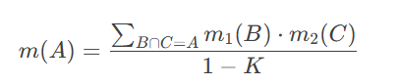

Приклад застосування
Нехай є два незалежні джерела інформації, які оцінюють ймовірність того, що пацієнт хворий.
- Джерело 1 (наприклад, аналіз крові):
  - m1(Хворий)=0.6
  - m1(Здоровий)=0.3
  - m1(Невизначеність)=0.1

- Джерело 2 (наприклад, рентген):
  - m2(Хворий)=0.7
  - m2(Здоровий)=0.2
  - m2(Невизначеність)=0.1
Тепер обчислимо об'єднану масову функцію за правилом Демстера-Шеффера.
1. Побудова таблиці перетинів
Для кожної пари гіпотез ми обчислюємо добуток відповідних мас і заносимо результати в таблицю.
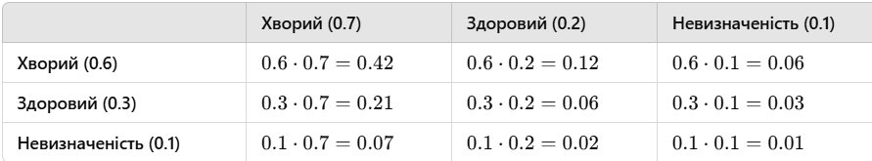
2. Обчислення конфлікту
Конфліктна маса — це добутки, де гіпотези взаємовиключні:
K=(0.6⋅0.2)+(0.3⋅0.7)=0.12+0.21=0.33
Тому коригувальний коефіцієнт:
1−K=1−0.34=0.67

3.Об'єднання мас

Тепер підсумовуємо всі неконфліктні значення і нормалізуємо:

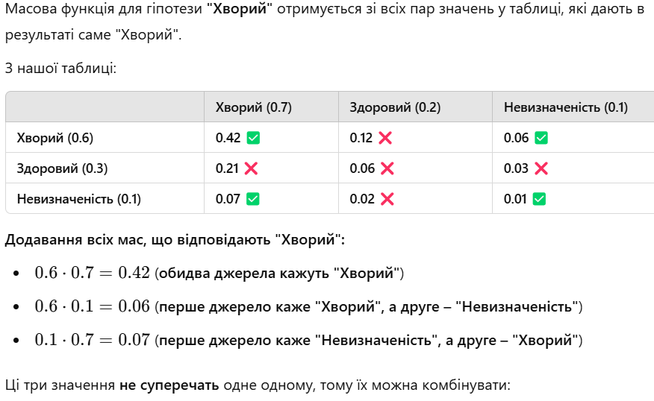
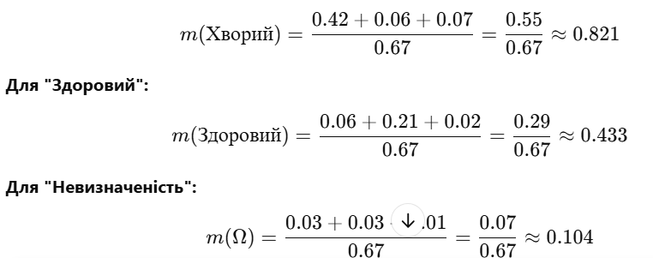

Після комбінування свідчень ми отримуємо:
- Ймовірність того, що пацієнт хворий: 0.821
- Ймовірність того, що пацієнт здоровий: 0.433
- Невизначеність: 0.104
Тобто, об’єднані докази ще сильніше схиляються до того, що пацієнт хворий.

